**LAPORAN TUGAS KEAMANAN KOMPUTER**



**Disusun oleh:**

(Ervan Basri 1310651153)

(Zulfy Ainur Rohman 1310651013)

**PROGRAM STUDI TEKNIK INFORMATIKA**

**FAKULTAS TEKNIK**

**UNIVERSITAS MUHAMMADIYAH JEMBER**

**2015**

Menjalankan code program yang ada pa elearning

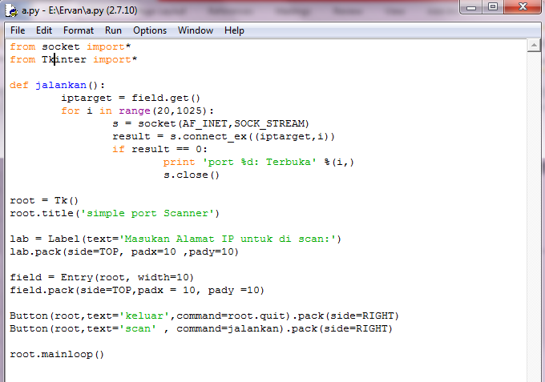

Percobaan pertama di lakukan oleh Zulfy untuk melakukan pengecenan pada ip 31.13.79.246 atau ip address sia.unmuhjember.ac.id

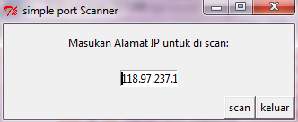

Dan hasil pengecenan

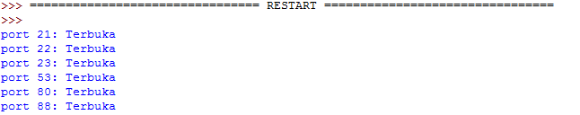

Percobaan kedua di lakukan oleh Ervan untuk melakukan pengecenan pada ip 192.168.34.1 pada komputer nomor 5

